**Praxis für  Urologie, Adamstraße 3, 13595 Berlin**

**Khaled Othman, Facharzt für Urologie**

**Tel.: 030 / 361 00 90 Fax: 030 / 30 12 44 91**

**WhatsApp 01772398184**

**رجاءا ترك رسالة من الاثنين الى الجمعة من الساعة 10-15**

**السبت والاحد عطلة**

أ: في اليوم الأول: بعد 6 ساعات يجب اعطاء تحميلة مسكنة أو شراب، ثم حسب الحاجة

.ب: فحص الجرح بالقاء نظرة على الرباط دون نزعه كل 30 دقيقة للتأكد من عدم وجود نزيف

**إذا لوحظ عدم وجود الشاش في مكانه عند الوصول للبيت فلا داعي للقلق، فقط يجب دهن العضو بالكريم ولف شاش نظيف حول الجرح والحرص ان يكون مشدودا بعض الشيء**

**اليوم الثاني : ضروري نزع الشاش عن الجرح بعد ترطيبه بالماء اذا لزم ، و دهن الجرح ورأس العضو بكريم الجروح ثلاث مرات في اليوم طوال الست ايام المقبلة**

**لا يجوز وضع الشاش مرة اخرى ابتداءا من اليوم الثاني الا بعد استشارة الطبيب**

**مهم جدا : حتى نتجنب التصاق الجلدة المتبقية بعد الطهور براس العضوالذكري علينا مراعاة ما هو مدرج في الصورة رقم 1 ِ**

 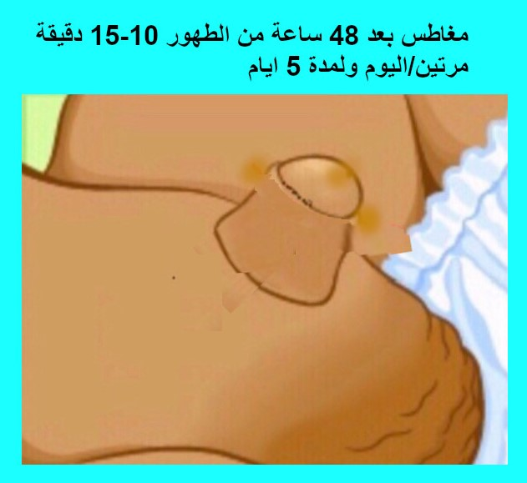 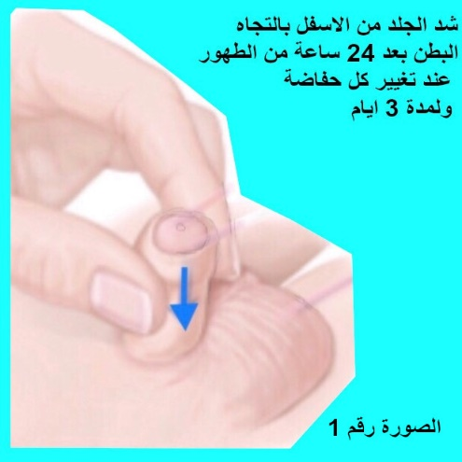

**ننصح بعمل مغاطس : ١لتر ماء فاتر و على طرف ملعقة صغيرة ملح طعام لمدة 10-15 دقيقة**

<http://www.urologie-spandau.de/postop>

**! يتوجب مسح و ازالة الافرازات البيضاء والصفراء بقطنه اذا ظهرت واثناء ذلك**

**هناك انتفاخات في محيط الجرح ، قد تطول لاسابيع او حتى لاشهر ، لا خوف عند ازرقاق راس العضو**

**ابتدائا من اليوم السابع يمكن الاستحمام بالماء و الصابون**

**في حالات الطوارئ مثل ارتفاع الحرارة او النزيف او ما شابه... عليكم الذهاب فورا للمشفى ( جراحة ) مثلا في برلين**

***عند الضرورة وخارج اوقات الدوام وفي العطل ارجو التوجه لاقرب مشفى***

**Charite´, Augustenburger Platz 1, 13353 Berlin Mittelalle 8 (Kinderklinik)**

**اسباب احمرار راس العضو أو إنتفاخه ونزول الدم منه او من الجرح**

**بعد ايام من الطهور**

**أ- قلة تغيير البامبرز خاصة في الليل**

**ب- شد البامبرز مما يتسبب بجفاف وانتفاخ راس العضو او الجرح**

**ج- عدم ازالة الافرازات البيضاء والصفراء وتركها تتراكم وتجف**

**الحل : عمل المغاطس كما اشير اليه سابقا ودهن الكريم وعدم شد الفوطة**

مهم جدا: يجب تغيير الحفاضة كلما تبللت بالبول او البراز خاصة في الليل لتجنب الالتهبات الفطرية والبكتيرية

ولا يجوز شد الحفاضة